«ПСИХОЛОГІЧНА ПІДТРИМКА ДІТЕЙ В УМОВАХ ВОЄННОГО СТАНУ»
(за матеріалами інтернет ресурсів)
Під час воєнних дій діти є однією з найбільш вразливих категорій і потребують психологічної підтримки. На допомогу учасникам освітнього процесу пропонуємо низку корисних матеріалів.

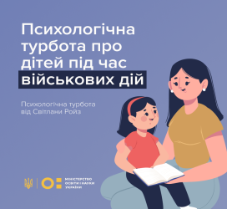 Сторінка на офіційному сайті МОН та Youtube-канал МОН

Якщо батько чи мати захищає країну

Правила підтримки, якщо родина евакуюється з дитиною

Як подбати про дитину, якщо ви знаходитеся з нею в укритті

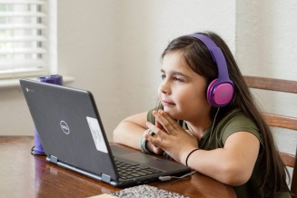
Коротка пам’ятка для вчителів, які працюють із дітьми під час війни. 9 правил (від НУШ)

Приборкати страх і стрес: 5 крутих книг, які можна читати онлайн безкоштовно
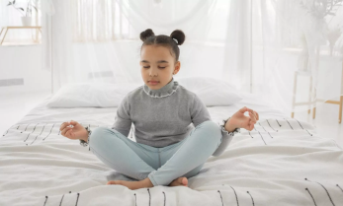 Подолати тривогу: вісім вправ для учнів від американського психолога, професора Університету Рутгерса Моріс Дж. Еліас

46 вправ-ігор від Нової української школи, щоб заспокоїти дітей

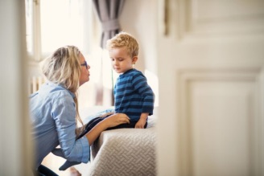 Як пояснити дитині, що таке війна? Як говорити з дітьми про війну та пояснити, що це? Як допомогти дитині?

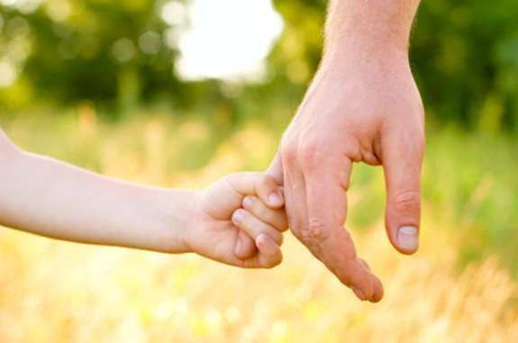 Як говорити з дітьми про війну? Яких правил слід дотримуватися та чого точно не можна робити?
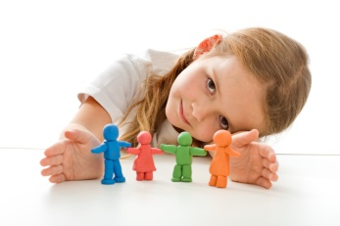 Тримаємось: прості дії проти стресу
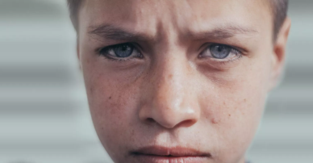 ПТСР у дітей під час війни: ігри, техніки і вправи проти напруги

Що слід розказати дітям про мінну безпеку?

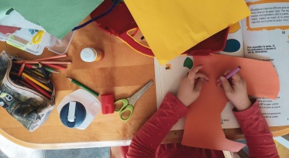 Чим зайняти дитину у сховищі?

Як знизити стрес дорослому і дитині?
Як поводитися під час бойових дій: інструкція для школярів

Telegram Contact «Психологічна підтримка»

Telegram Contact «Підтримай дитину»

Найкращі українські мультфільми про хоробрих героїв та героїнь

Українські герої: мультфільми та казки про хоробрих лицарів, про силу та віру
Велика добірка мультфільмів від дитячого психолога, які вам варто переглянути разом з дитиною (50+ мультфільмів)

Український інститут книги «Вмикайте дітям 365 казок на ніч»

ПОШУК РЕЗЕРВІВ,або Психологічний супровід дітей-переселенців із зони проведення АТО та членів їхніх сімей
Психологічна допомога дітям у кризових ситуаціях

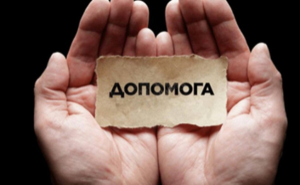 Притча як прийом психологічного консультування

Прийоми психологічної самодопомоги Навчальний посібник

Як безпечно пережити воєнний час?

Перша психологічна допомога. Коротка інструкція

Ігри для зняття втоми, напруги, агресії

Поради

Діти та війна. Робочий зошит
Діти зі статусом переміщеної особи

Военно-травматический стресс и его последствия

Боевая психическая травма
Абабков В.А. - Адаптация к стрессу
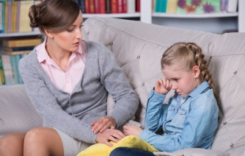 Рекомендації батькам щодо профілактики посттравматичних стресових розладів у дітей

9 фраз, які не можна говорити дітям про війну

Практичні рекомендації для батьків: як допомогти дитині після травматичної події
Поради для батьків

Актуальна інформація щодо стабілізації психоемоційного стану

Заходи реагування дорослих для надання допомоги дітям

